Пойте, играйте, танцуйте дома с малышом

«Ладушки-ладошки»
Текст | Движения
1. Ладушки – ладошки  Звонкие хлопошки  Хлопали в ладошки,  Хлопали немножко  Да!  2. Ладушки плясали,  Деток забавляли,  Ля-ля-ля-ля-ля-ля  Деток забавляли  Да! | Мамы хлопают в ладоши с малышом  Кладут руки на колени  Пропевают «да»  Делают «фонарики»  Кладут руки на колени  Пропевают «да»
«Где же наши ручки?»
1.Где же, где же наши ручки  Где же наши ручки?  Где же, где же наши ручки  Где же наши ручки?  Вот, вот наши ручки  Пляшут наши ручки  Вот, вот наши ручки  Пляшут наши ручки | Мама прячет ручки ребенка за спину  Показывают ручки, делают «фонарики»
«Игра с погремушкой»
1.Побежали малыши,  Держат погремушки.  До чего же хороши  Новые игрушки  Ля-ля ля-ля-ля  Новые игрушки  2.По ладошке постучим  Быстро погремушкой.  Очень весело плясать  С новенькой игрушкой.  Ля-ля ля-ля-ля  С новенькой игрушкой | Мама с ребенком бежит по кругу  Остановились. Стучат погремушкой по ладошке

МДОУ «Центр развития ребенка – детский сад «Улыбка»

Центр игровой
поддержки ребенка

«Музыкальное развитие ребенка в семье»

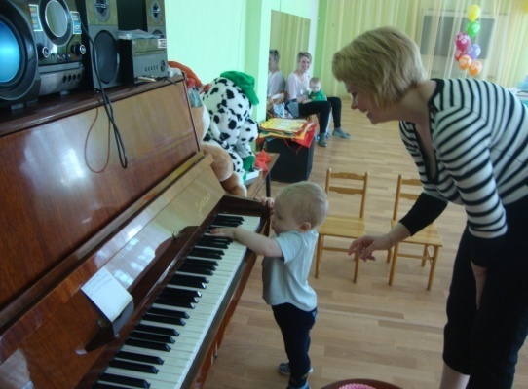

Методические рекомендации

Музыкальное развитие

Музыкальное развитие оказывает ничем не заменимое воздействие на общее развитие малыша: формируется эмоциональная сфера, совершенствуется мышление, ребенок становится чутким к красоте в искусстве и жизни.
Очень важно, чтобы уже в раннем возрасте рядом с ребенком оказался взрослый, который смог бы раскрыть перед ним красоту музыки, дать возможность ее прочувствовать.
Во всем мире признано, что лучшие условия для развития воспитания ребенка раннего возраста, в том числе и музыкального, создаются в семье.
Первичным, ведущим видом музыкальной деятельности детей является восприятие музыки. Этот вид деятельности доступен ребенку с момента рождения. Колыбельная песня матери — первое знакомство с музыкой. Отсутствие музыкальных впечатлений делает невозможным усвоение музыкального языка.
Чувство ритма заложено в каждом ребенке, но чувству музыки можно и обучить. Нужно слушать вместе с ребенком любую музыку, а также детские и колыбельные песенки. Следует поощрять в нем желание танцевать, маршировать, прихлопывать в ладоши, поощрять также желание играть на музыкальных инструментах. Первым инструментом может быть один из ударных, а таковым может служить все, начиная от сковородки и заканчивая бубном.
С.Лупан в своей книге «Поверь в свое дитя» призывает родителей: «Пойте!» Если родители стесняются своего пения, лучше делать это только в присутствии малыша. Следует петь детские песни, для того чтобы ребенок усвоил серию простых мелодий и научился их воспроизводить, нужно петь и «взрослые» песни.

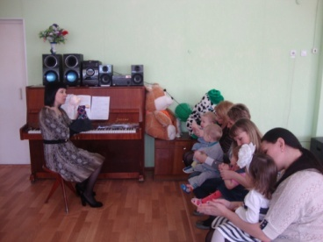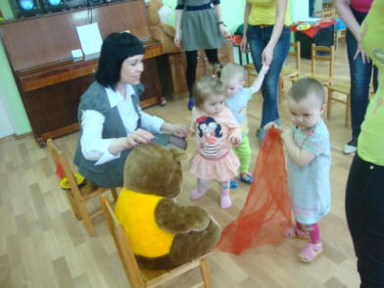

1. Пусть в вашем доме царит дух любви и уважения к музыке.
2. Постигайте музыку вместе с ребенком, удивляйтесь, огорчайтесь, радуйтесь вместе с ним, когда музыка звучит.
3. Пусть музыка будет желанным и почетным гостем в вашем доме.
4. Пусть у ребенка будет много звучащих игрушек: барабанчиков, дудочек, металлофонов. Из них можно организовать семейные оркестры, поощрять «игру в музыку».
5. Приучайте детей к внимательному слушанию музыки, просто так включенный телевизор – враг музыкального воспитания. Музыка воздействует только в том случае если ее слушать.
6. Отнеситесь к музыкальной стороне развития своего ребенка со всей серьезностью, и вы обнаружите, что добились очень многого во всем, что связано с его правильным воспитанием.
7. Раннее проявление музыкальных способностей говорит о необходимости начинать музыкальное развитие ребенка как можно раньше.
8. Не следует огорчаться, если у вашего малыша нет настроения что-нибудь спеть, или ему не хочется танцевать. Или если и возникают подобные желания, то пение на ваш взгляд, кажется далеко от совершенства, а движения смешны и неуклюжи.
Не расстраивайтесь! Количественные накопления обязательно перейдут в качественные. Для этого потребуется время и терпение.
9. Отсутствие какой-либо из способностей может тормозить развитие остальных. Значит, задачей взрослого является устранение не желаемого тормоза.

